**BCU HOMEWORK**

**Top 10 Best RAM Manufacture**

1. **Corsair:**

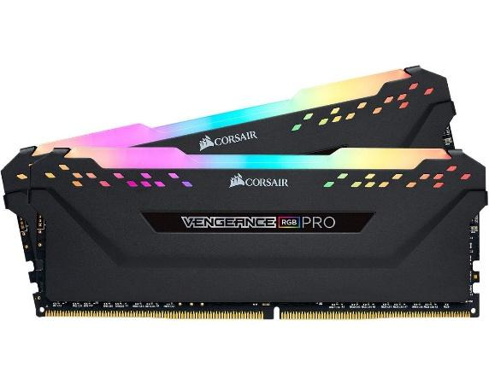

**Name** : **CORSAIR Vengeance RGB Pro**

**Size**  **: 8G**

**RAM type** : **DDR4**

**Pins**  **: 288-pins**

**Price** : **$54.99USD**

1. **G.Skill:**

# https://m.media-amazon.com/images/I/61l4EStxhnL._AC_SL1274_.jpg Name: G-Skill F4-3200C16D

**size : 16G**

**RAM type : DDR4 SDRAM**

**Pins : 288-pins**

**Price : $59**

1. **Mushkin:**

# Picture 1 of 6 Name : A-Tech

**size : 64G**

**RAM type : laptop SODIMM**

**Pins : 260-Pin**

**Price : $185**

1. **Micron:**

# https://c1.neweggimages.com/ProductImageCompressAll1280/AHZUS200902KaTdR.jpg Picture 1 of 6 Name : Micron Ram

**size : 128G**

# RAM type : DDR4-2666

**Pins : 288pins**

**Price : $344.83**

1. **Kingston:**

# KINGSTON HYPERX BEAST RGB 32GB 3200MHz - SINGLE Name : Kingston memoria ram

**size : 8GB**

# RAM type : DDR3

**Pins : 240pins**

**Price : 16,946.48 r**

1. **XTremeDDR:**

# Name : Kingston memoria ram

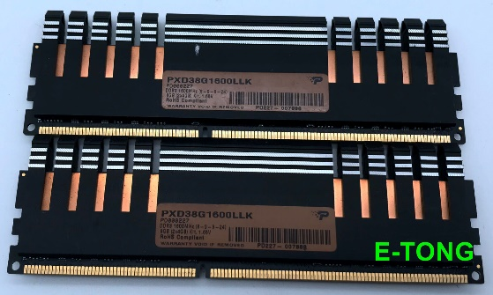 **size : 8G**  ram type  **:** DDR3

**Pins : 240pins**

**Price :21$**

1. **OCZ:**

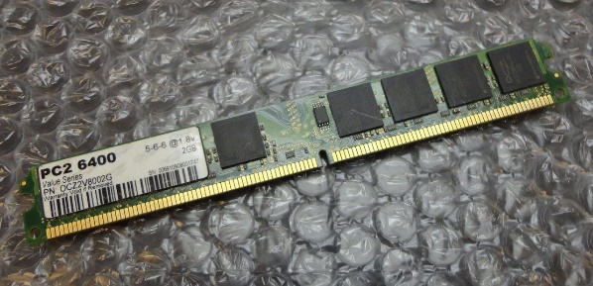 **Name** : **OCZ OCZ2V800**

**Size**  **: 2G**

**RAM type** : **DDR2**

**Pins**  **: 240-pins**

**Price** : **$14.56**

1. **Samsung:**

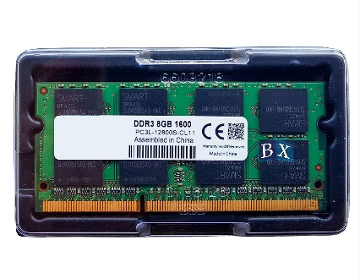 **Name** : **samsung ram**

**Size**  **: 16G**

**RAM type** : DDR3

**Pins**  **: 204-pins**

**Price** : **$36**

1. **Transcend:**

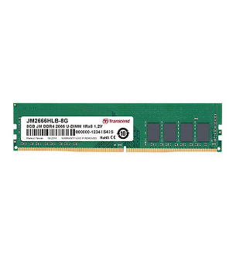 **Name** : **Transcend**

**Size**  **: 8G**

**RAM type** : DDR4

**Pins**  **: 288-pins**

**Price** : **$65**

1. 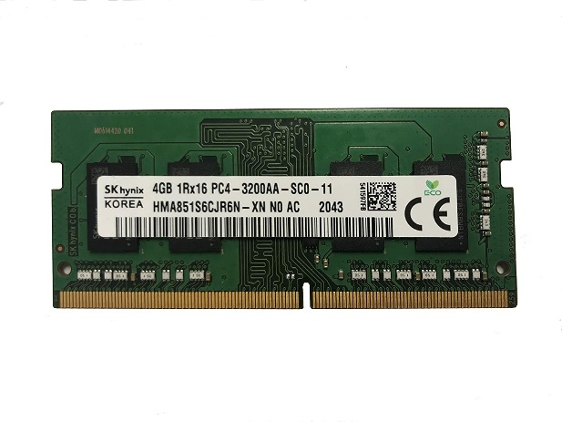**Hynix:**

# NAME: SK Hynix HMA851S6DJR6N-VK

**SIZE :4GB**

**RAM type: SODIMM LAPTOP**

**PIN: 260pins**

**PRICE: 11.49$**